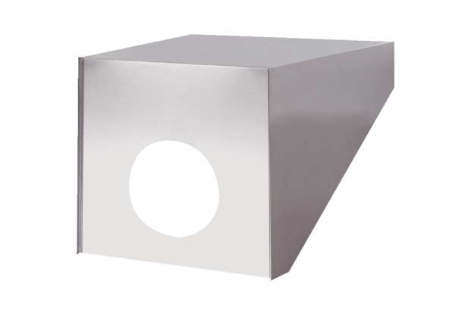Střešní průchod PP 45 DH 31-35Obsah dodávky: 1 kusSortiment: K
Typové číslo: 0093.1319Výrobce: MAICO

